Indicação Nº 498/2025Indicação Nº 498/2025

EMENTA: SOLICITO AO EXMO. SR. PREFEITO A REALIZAÇÃO DE REVITALIZAÇÃO DA PRAÇA ISAIAS CÂNDIDO DA SILVA, LOCALIZADA EM FRENTE A EMEB ALFREDO BERGAMO (CAIC).

SENHOR PRESIDENTE,
SENHORES VEREADORES.
Apresento a V.Exa. nos termos do Art. 160 do Regimento Interno, a presente Indicação a ser encaminhada ao Senhor Prefeito Municipal Paulo de Oliveira e Silva, juntamente com a Secretaria competente, solicitando a realização de revitalização da Praça ISAIAS CÂNDIDO DA SILVA, localizada em frente a EMEB Alfredo Bergamo (CAIC).
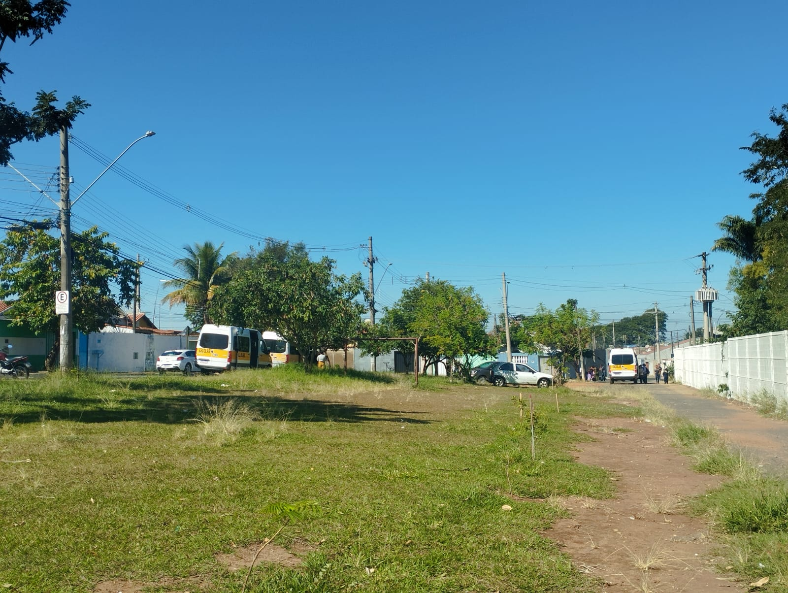

Sala das Sessões “Vereador Santo Rótolli”, 30 de maio de 2025

VEREADOR LUIS ROBERTO TAVARES

